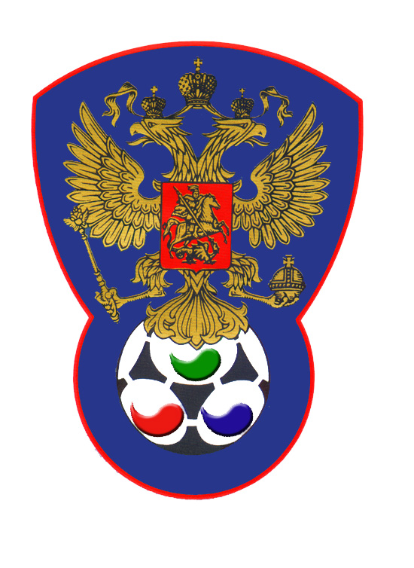 | ВСЕРОССИЙСКАЯ ФЕДЕРАЦИЯ  ФУТБОЛА ЛИЦ С ЗАБОЛЕВАНИЕМ ЦП

ПРОТОКОЛ № 4

Первенство России 2019 года по футболу среди лиц с заболеванием ЦП

Зенит (Ижевск) | Республика Татарстан

Стадион « Кировец » г. Тихвин « 05 » октября 2019 года.
Начало в 10 часов 00 минут. Освещение Естественное. Количество зрителей 100 чел.
Результат матча 9-1 в пользу команды «Республика Татарстан».
Первой половины 4-1 в пользу команды «Республика Татарстан».
Судейская бригада | Фамилия , Имя |  | Категория |  | Город
Главный судья | Жвакин Дмитрий |  | в/к |  | Лен.обл.
Помощник № 1 | Казарцев Василий |  | в/к |  | Санкт-Петербург
Помощник № 2 | Аньчков Денис |  | 1/к |  | Лен.обл.
Резервный судья | Алексеев Алексей |  | 1/к |  | Санкт-Петербург
Синие |  | футболки |  | Красные
Синие |  | гетры |  | Красные

№ | Фамилия | Имя | Кл | ЗМ | Замены |  | № | Фамилия | Имя | Кл | ЗМ | Замены
 |  |  |  |  | № | мин |  |  |  |  |  | № | мин
1 | Виноградов | Илья | 1 |  |  |  | 1 | Швейкин | Даниил | 1 |  | 39 | 33
5 | Лошкарев | Сергей | 1 |  |  |  | 13 | Галиахметов | Азамат | 1 |  | 27 | 33
6 | Русинов | Михаил | 1 |  | 9 | 21 | 6 | Загидуллин | Айнур | 1 |  | 4 | 33
7 | Бакульев | Виктор | 2 | 1 |  |  | 8 | Попов | Сергей | 2 | 3
8 | Туманов | Иван | 2 |  |  |  | 7 | Ахметшин | Айнур | 3 | 2
10 | Сулейманов | Алмаз | 1 | 1св |  |  | 11 | Валеев | Динар | 2 | 3
11 | Салаев | Руслан | 1 |  |  |  | 26 | Гасымов | Эльчен | 2
9 | Городилов | Евгений | 1 |  |  |  | 39 | Шакиров | Айдар | 1
 |  |  |  |  |  |  | 27 | Зайнулин | Тимур | 1
 |  |  |  |  |  |  | 5 | Хакимуллин | Булат | 1
 |  |  |  |  |  |  | 4 | Габитов | Дамир | 1

Официальные представители
№ | Фамилия и инициалы | Должность | № | Фамилия и инициалы | Должность
1 | Кузнецов А.В. | Тренер | 1 | Забиров И.М. | Тренер
2 | Лебедев Д.Э. |  | 2

Предупреждения игрокам ( Фамилия, Имя, номер игрока, команда, время, причины ) :
Туманов Иван № 8 «Зенит» Ижевск на 29 мин. – грубая игра

Удаления игроков ( Фамилия, Имя, номер игрока, команда, время, причины ) :
Нет
Извещение о подаче протеста
Не поступало

Главный судья | _______________ | (Жвакин Д.)
 | подпись | фамилия и инициалы
Подпись представителя принимающей команды | _______________ | (Кузнецов А.)
 | подпись | фамилия и инициалы
Подпись представителя команды гостей | _______________ | (Забиров И.)
 | подпись | фамилия и инициалы

